¿Cómo me imagino el proyecto final?

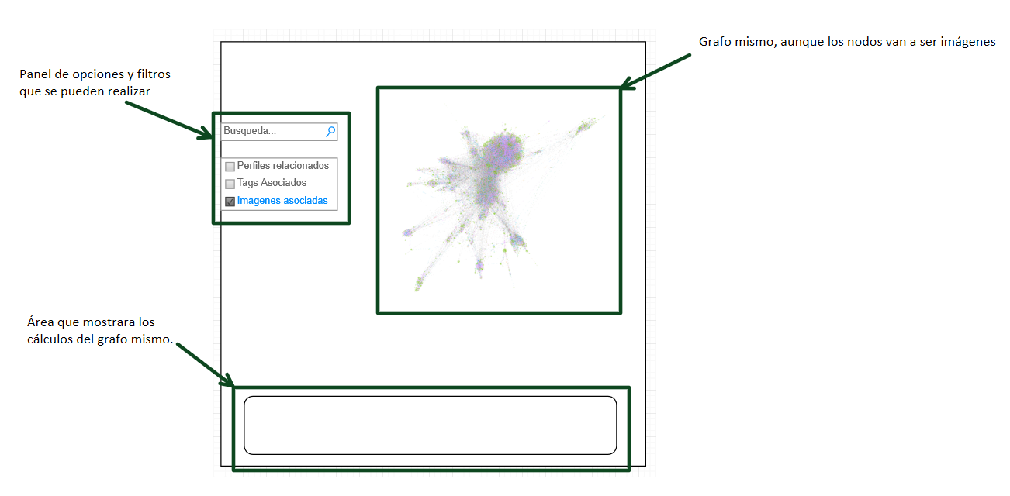

Habrá 3 secciones. Una será dedicada a los filtros y opciones de cómo relacionar los grafos. Está la sección del grafo mismo. Los nodos van a ser imágenes en una resolución pequeña (20 x 20 px). A la hora de poner el cursor sobre una, esté se debe agrandar. Finalmente, en la parte inferior, poner datos generales sobre el grafo. Su diámetro, promedio de grado y así.

Criterio de éxito: